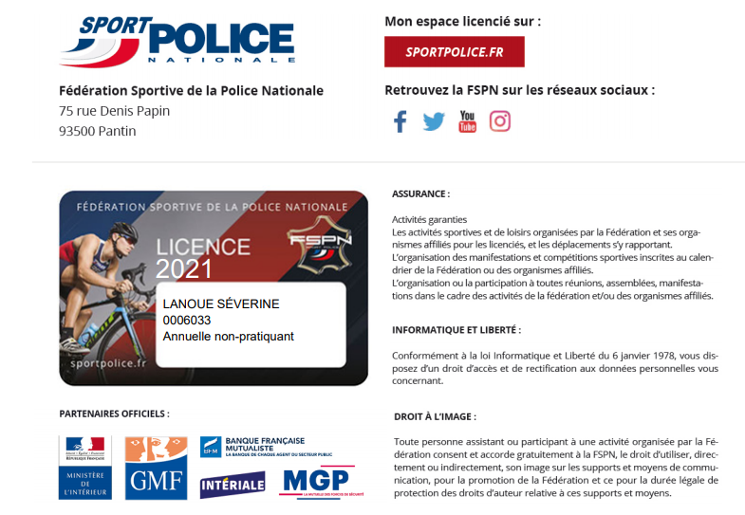

Association XXX
ou
Comité départemental XX

Contact :
XXX Yyy
06.07.08.09.10
xxx@yy.fr






